**Lampiran 1.** Hasil identifikasi tumbuhan kenanga (*Cananga odorata* (Lamk.) Hook. F. & Thomson)

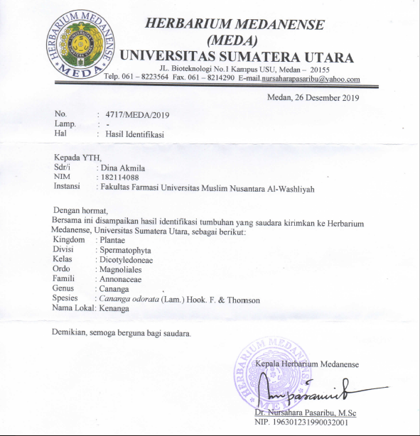

**Lampiran 2.** Bagan alir penelitian

Bunga kenanga segar

Disortasi basah, dan disari dengan menggunakan akuades

1.Alkaloid

2.Flavonoid

3.Saponin

4.Tannin

5.steroid/triterpenoid

6.Glikosida

7.Minyak atsiri

Skrining fitokimia

Sari bunga kenanga

Uji Aktivitas antibakteri terhadap *Streptococcus mutans*

Diameter zona hambat pertumbuhan bakteri

1. Organoleptis
2. pH
3. Stabilitas
4. Kesukaan (hedonic)

Evaluasi mutu fisik sediaan

Formulasi Sediaan *Mouthwash* berbagai konsentrasi 30%, 40%, dan 50%

Persentase pengurangan koloni bakteri pada spesimen saliva sebelum dan setelah penggunaan*Mouthwash*

Uji Aktivitas antibakteri (ALT) terhadap spesimen saliva

**Lampiran 3.** Bagan alir uji aktivitas antibakteri dengan metode difusi agar

**Stok kultur bakteri**

Diremajakan ke Media NA miring

Disuspensikan samapai setara Mc.Farland

Identifikasi bakteri dengan pengecatan Gram dan mikroskopis

**NA Miring**

**NaCl 0,9%**

1mL, diencerkan

**NaCl 0,9% 9,9 mL**

**Lampiran 4.** Bagan alir uji aktivitas antibakteri (ALT) terhadap spesimen saliva

Direndam cakram didalam 0,1 mL

Diukur zona hambatan

**Media MHA**

**Sari bunga kenanga**

Diinkubasikan suhu 37OC selama 18-24 jam

**Media MHA**

**Media MHA**

Dihomogenkan

Suspensi bakteri 106 CFU/mL

**Media MHA**

**@ 9 ml Air suling agar**

Sampel spesimen saliva sukarelawan

1 mL 1 mL

10-1 10-2

0,5 ml 0,5 ml

20 ml Media NA

Homogenkan

Diinkubasi suhu 360C ± 10C selama 1 x 24 jam

Dihitung jumlah koloni jamur

**Lampiran 5.** Tanaman kenanga dan bunga kenanga

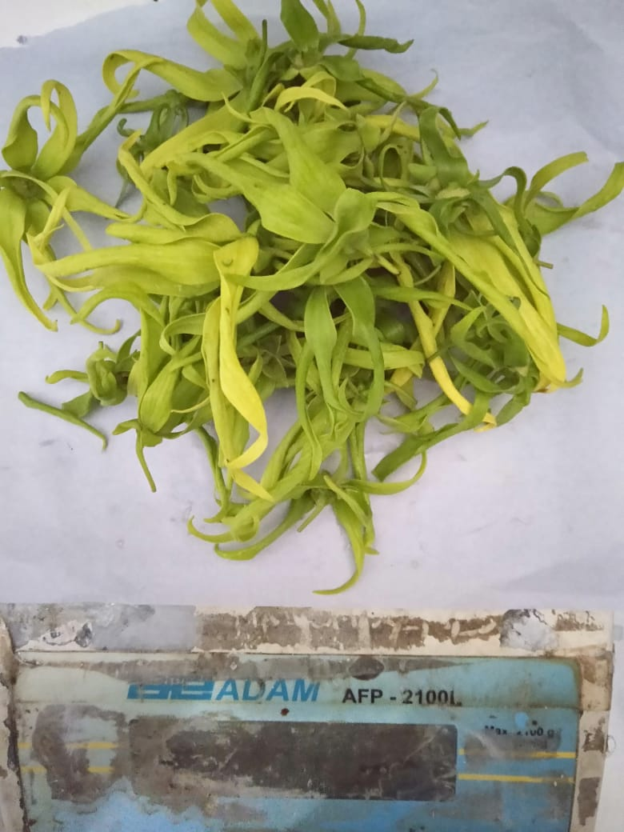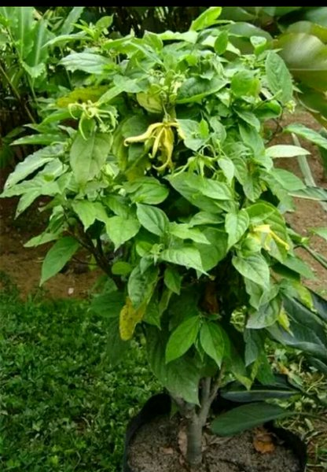

Tanaman kenanga Bunga kenanga

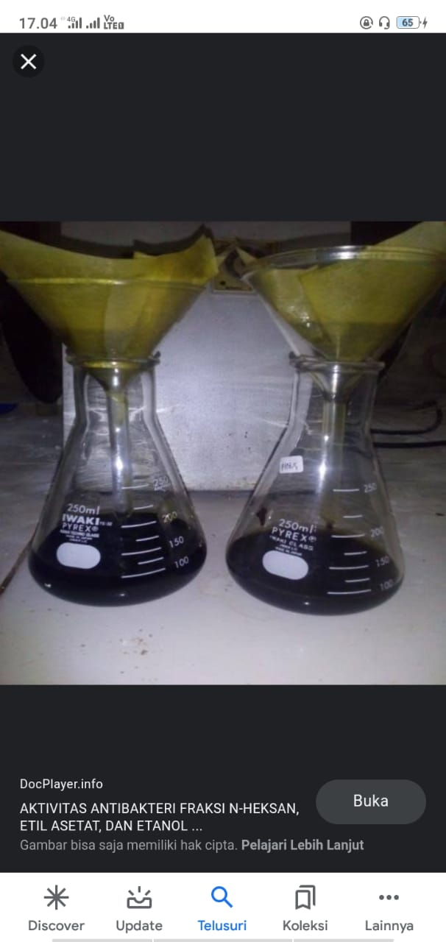

Sari bunga kenanga

**Lampiran 6**. Hasil uji skrining fitokimia

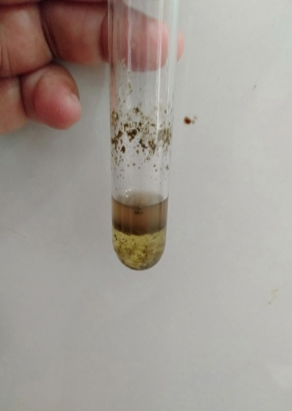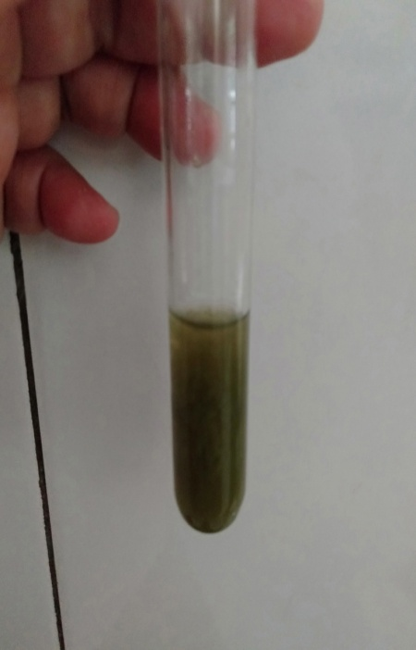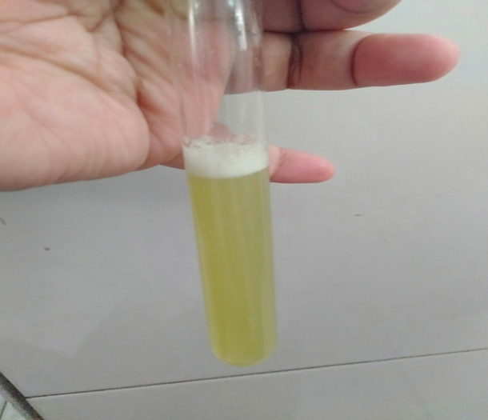

**Saponin Tanin Steroid**

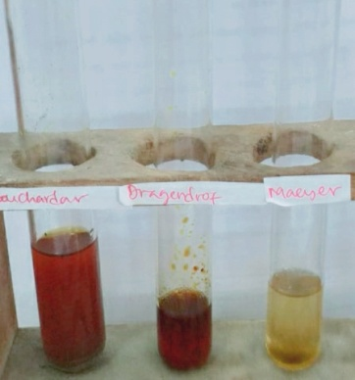

**Alkaloid**

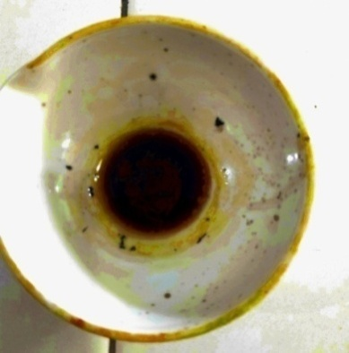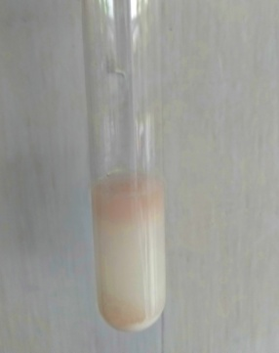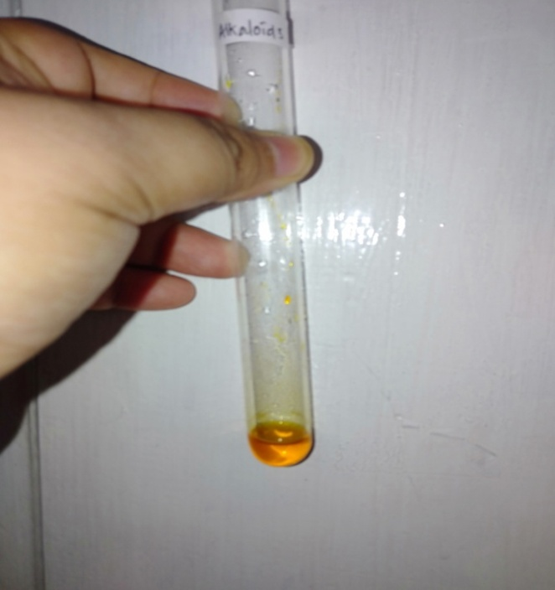

**Flavonoid Glikosida Minyak Atsiri**

**Lampiran 7**. Formula *mouthwash* sari bunga kenanga

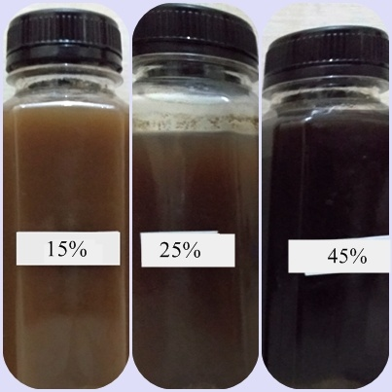

*Mouthwash*

SBKN 50%

*Mouthwash* SBKN 40%

*Mouthwash*

SBKN 30%

Keterangan: SBKN: Sari Bunga Kenanga

**Lampiran 8.** Pengecatan bakteri

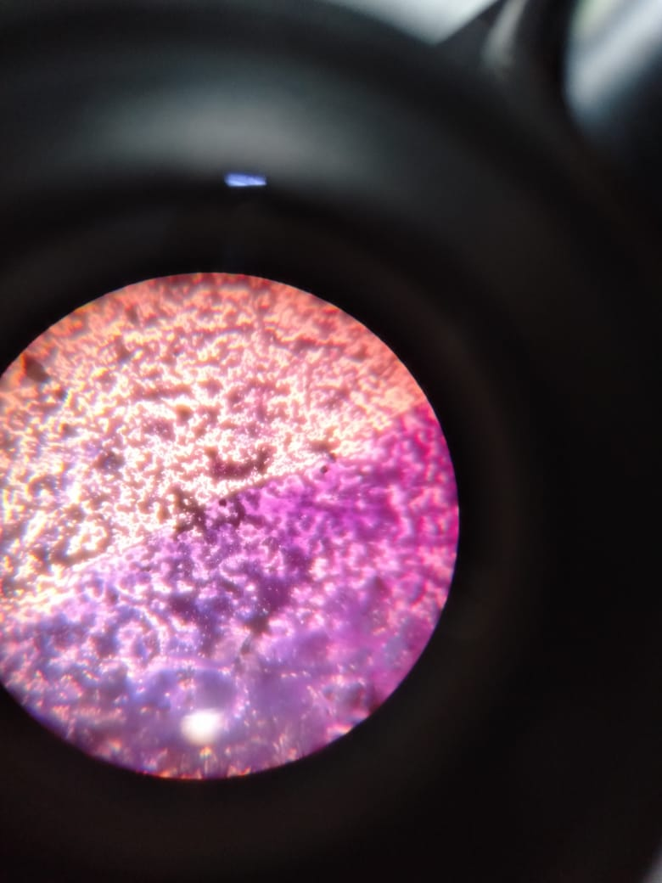

Pengamatan hasil uji pewarnaan Gram bakteri *S. mutans* di bawah mikroskop dengan perbesaran 400 (40 x 10) kali terlihat bakteri berbentuk kokus yang saling berhimpitan membentuk untaian memanjang yang menyerap warna ungu.

**Lampiran 9**. Format surat pernyataan uji hedonik

SURAT PERNYATAAN

Saya yang bertandatangan di bawah ini:

Nama :

Umur :

Jenis Kelamin :

Menyatakan bersedia menjadi panelis untuk uji kesukaan dalam penelitian Dina Akmila dengan judul “Formulasi Sediaan *Mouthwash* Sari Bunga Kenanga (*Cananga odorata* (Lamk.) Hook. F. & Thompson) Dan Uji Aktivitas Antibakteri Terhadap *Streptococcus mutans* Dan Spesimen Saliva”, yang memenuhi kriteria sebagai panelis uji kesukaan (Ditjen POM, 1985) sebagai berikut:

1. Usia antara 20-30 tahun

2. Berbadan sehat jasmani dan rohani

3. Tidak memiliki riwayat penyakit alergi

4. Menyatakan kesediaannya dijadikan panelis uji kesukaan

Apabila terjadi hal-hal yang tidak diinginkan selama uji iritasi, panelis tidak akan menuntut kepada peneliti.

Demikian surat pernyataan ini dibuat atas partisipasinya peneliti mengucapkan terimakasih.

Medan, Maret 2020

(…………………)

**Lampiran 10.** Contoh lembar kuisioner uji hedonik

Mohon kesediaan saudara/teman-teman untuk mengisikan jawabannya sesuai pendapatnya

Umur :

Perhatikan warnadari masing-masing formula dan mohon diberi jawaban pada pernyataan.

1. Bagaimana penilaian saudara/teman-teman mengenai warna dari sediaan *mouthwash* “Blanko” ini

1. STS b. TS c. KS d. S e. SS

2. Bagaimana penilaian saudara/teman-teman mengenai warna dari sediaan *mouthwash* SBKN 30 % ini

1. STS b. TS c. KS d. S e. SS
2. Bagaimana penilaian saudara / teman-teman mengenai warna dari sediaan *mouthwash* SBKN 40 % ini
   1. STS b. TS c. KS d. S e. SS
3. Bagaimana penilaian saudara/teman-teman mengenai warna dari sediaan *mouthwash* SBKN 50 % ini
4. STS b. TS c. KS d. S e. SS

Keterangan :

STS = Sangat Tidak Suka S = Suka

TS = Tidak Suka SS = Sangat Suka

KS = Kurang Suka

**Lampiran 10.** (Lanjutan)

Mohon kesediaan saudara/teman-teman untuk mengisikan jawabannya sesuai pendapatnya

Umur :

Perhatikan aroma dari masing-masing formula dan mohon diberi jawaban pada pernyataan.

1. Bagaimana penilaian saudara/teman-teman mengenai aroma dari sediaan *mouthwash* “Blanko” ini

1. STS b. TS c. KS d. S e. SS

2. Bagaimana penilaian saudara/teman-teman mengenai aroma dari sediaan *mouthwash* SBKN 30 % ini

1. STS b. TS c. KS d. S e. SS
2. Bagaimana penilaian saudara / teman-teman mengenai aroma dari sediaan *mouthwash* SBKN 40 % ini
   1. STS b. TS c. KS d. S e. SS
3. Bagaimana penilaian saudara/teman-teman mengenai aroma dari sediaan *mouthwash* SBKN 50 % ini
4. STS b. TS c. KS d. S e. SS

Keterangan :

STS = Sangat Tidak Suka S = Suka

TS = Tidak Suka SS = Sangat Suka

KS = Kurang Suka

**Lampiran 10.** (Lanjutan)

Mohon kesediaan saudara / teman-teman untuk mengisikan jawabannya sesuai pendapatnya

Umur **:**

Perhatikan rasa dari masing-masing formula dan mohon diberi jawaban pada pernyataan.

1. Bagaimana penilaian saudara/teman-teman mengenai rasadari sediaan *mouthwash* “Blanko” ini

1. STS b. TS c. KS d. S e. SS

2. Bagaimana penilaian saudara/teman-teman mengenai rasa dari sediaan *mouthwash* SBKN 30 % ini

1. STS b. TS c. KS d. S e. SS
2. Bagaimana penilaian saudara / teman-teman mengenai rasa dari sediaan *mouthwash* SBKN 40 % ini
   1. STS b. TS c. KS d. S e. SS
3. Bagaimana penilaian saudara/teman-teman mengenai rasa dari sediaan *mouthwash* SBKN 50 % ini
4. STS b. TS c. KS d. S e. SS

Keterangan :

STS = Sangat Tidak Suka S = Suka

TS = Tidak Suka SS = Sangat Suka

KS = Kurang Suka

**Lampiran 11 .** Contoh perhitungan rentang kesukaan

Sebagai contoh diambil data dari hasil uji dari penilaian warna sediaan *Mouthwash* SBKN 30 % , dapat dilihat sebagai berikut:

|  |  |  |  |  |
| --- | --- | --- | --- | --- |
| **Panelis** | **Nilai KesukaanPada F0** | | | |
| **Kode** | **Nilai (Xi)** | **(Xi-)** | **(Xi-)2** |
| 1 | SS | 5 | 0,60 | 0,3600 |
| 2 | S | 4 | -0,40 | 0,1600 |
| 3 | S | 4 | -0,40 | 0,1600 |
| 4 | SS | 5 | 0,60 | 0,3600 |
| 5 | SS | 5 | 0,60 | 0,1600 |
| 6 | S | 4 | -0,40 | 0,3600 |
| 7 | SS | 5 | 0,60 | 0,3600 |
| 8 | S | 4 | -0,40 | 0,1600 |
| 9 | SS | 5 | 0,60 | 0,3600 |
| 10 | SS | 5 | 0,60 | 0,3600 |
| 11 | S | 4 | -0,40 | 0,1600 |
| 12 | SS | 5 | 0,60 | 0,3600 |
| 13 | S | 4 | -0,40 | 0,1600 |
| 14 | SS | 5 | 0,60 | 0,3600 |
| 15 | S | 4 | -0,40 | 0,1600 |
| 16 | S | 4 | -0,40 | 0,1600 |
| 17 | SS | 5 | 0,60 | 0,3600 |
| 18 | S | 4 | -0,40 | 0,1600 |
| 19 | SS | 5 | 0,60 | 0,3600 |
| 20 | S | 4 | -0,40 | 0,1600 |
| Total = | | 88,00 |  | 5,2000 |
| Rata-rata = | | 4,4000 |  | 0,2600 |

Standar deviasi (SD) = $\sqrt{\frac{\sum{({Xi-\overline{X})}^{2}}}{n-1}}$ = $\sqrt{\frac{5,2000}{20-1}}$ = 0,1200

Rentang nilai kesukaan warna dari *Moutwash* SARJ 30% ::

= Nilai rata-rata ($\overline{X})$–0,7915 $≥$ µ $≤$ Nilai rata-rata ($\overline{X})$ +0,7915

= 4,4500-0.5104 $≥$ µ $≤$ 4,4500+ 0.5104

= 4,2800 $≥$ µ $≤$ 4, 5200

Dengan cara yang sama dihitung untuk sediaan *Moutwash* SARJ dengan berbagai konsentrasi lainnya dan untuk aroma dan rasa, hasil perhitungan selengkapnya dapat dilihat pada lampiran 12, 13, dan 14

**Lampiran 12 .** Contoh perhitungan rentang kesukaan warna sediaan

|  |  |  |  |  |  |  |  |  |
| --- | --- | --- | --- | --- | --- | --- | --- | --- |
| **Panelis** | **Data Hasil UjiKesukaan Warna Dari Sediaan** | | | | | | | |
| **Blanko (Dasar sediaan)** | | ***Mouthwash* SBKN 30 %** | | ***Mouthwash* SBKN 40 %** | | ***Mouthwash* SBKN 50 %** | |
| Kode | nilai | Kode | Nilai | Kode | Nilai | Kode | Nilai |
| 1 | S | 4 | SS | 5 | S | 4 | KS | 3 |
| 2 | S | 4 | SS | 5 | SS | 5 | KS | 3 |
| 3 | KS | 3 | SS | 5 | SS | 5 | KS | 3 |
| 4 | TS | 2 | S | 4 | KS | 3 | KS | 3 |
| 5 | S | 4 | SS | 5 | S | 4 | KS | 3 |
| 6 | TS | 2 | SS | 5 | S | 4 | KS | 3 |
| 7 | KS | 3 | SS | 5 | S | 4 | TS | 2 |
| 8 | S | 4 | SS | 5 | SS | 5 | KS | 3 |
| 9 | KS | 3 | SS | 5 | S | 4 | TS | 2 |
| 10 | KS | 3 | SS | 5 | S | 4 | TS | 2 |
| 11 | TS | 2 | SS | 5 | SS | 5 | KS | 3 |
| 12 | TS | 2 | SS | 5 | S | 4 | TS | 2 |
| 13 | S | 4 | SS | 5 | SS | 5 | KS | 3 |
| 14 | TS | 2 | S | 4 | S | 4 | S | 4 |
| 15 | KS | 3 | SS | 5 | SS | 5 | TS | 2 |
| 16 | KS | 3 | SS | 5 | SS | 5 | TS | 2 |
| 17 | KS | 3 | SS | 5 | S | 4 | KS | 3 |
| 18 | TS | 2 | SS | 5 | SS | 5 | KS | 3 |
| 19 | S | 4 | SS | 5 | S | 4 | TS | 2 |
| 20 | TS | 2 | SS | 5 | S | 4 | TS | 2 |
| Total = | | 59,00 |  | 98,00 |  | 87,00 |  | 53,0000 |
| Rata-rata = | | 2,9500 |  | 4,9000 |  | 4,3500 |  | 2,6500 |
| Standar deviasi = | | 0,8256 |  | 0,3078 |  | 0,5871 |  | 0,5871 |
| Rentang kesukaan = | | |  | | --- | | 2,1244 | | sampai | | 3,7756 | |  | |  | | --- | | 4,5922 | | sampai | | 5,2078 | |  | |  | | --- | | 3,7629 | | Sampai | | 4,9371 | |  | 2,0629  Sampai  3,2371 |

**Lampiran 13 .** Contoh perhitungan rentang kesukaan aroma sediaan

|  |  |  |  |  |  |  |  |  |
| --- | --- | --- | --- | --- | --- | --- | --- | --- |
| **Panelis** | **Data Hasil Uji Kesukaan Aroma Dari Sediaan** | | | | | | | |
| **Blanko (Dasar sediaan)** | | ***Mouthwash* SBKN 30 %** | | ***Mouthwash* SBKN 40 %** | | ***Mouthwash* SBKN 50 %** | |
| Kode | Nilai | Kode | Nilai | Kode | Nilai | Kode | Nilai |
| 1 | KS | 3 | SS | 5 | S | 4 | KS | 3 |
| 2 | KS | 3 | SS | 5 | SS | 5 | SS | 4 |
| 3 | KS | 3 | SS | 5 | SS | 5 | SS | 4 |
| 4 | S | 4 | SS | 5 | SS | 3 | SS | 3 |
| 5 | S | 4 | SS | 5 | S | 3 | S | 3 |
| 6 | KS | 3 | S | 4 | S | 5 | S | 3 |
| 7 | TS | 2 | S | 5 | SS | 4 | SS | 4 |
| 8 | TS | 2 | SS | 5 | SS | 5 | SS | 3 |
| 9 | S | 4 | SS | 5 | SS | 4 | SS | 4 |
| 10 | KS | 3 | S | 4 | SS | 4 | SS | 5 |
| 11 | TS | 2 | SS | 5 | S | 5 | SS | 3 |
| 12 | TS | 2 | S | 4 | S | 4 | S | 4 |
| 13 | TS | 2 | SS | 5 | S | 4 | S | 3 |
| 14 | TS | 2 | S | 5 | SS | 4 | S | 4 |
| 15 | TS | 2 | SS | 5 | S | 5 | S | 4 |
| 16 | TS | 2 | SS | 5 | S | 4 | S | 4 |
| 17 | S | 4 | SS | 5 | SS | 4 | S | 4 |
| 18 | TS | 2 | SS | 5 | SS | 5 | SS | 5 |
| 19 | KS | 3 | SS | 5 | SS | 4 | S | 4 |
| 20 | KS | 3 | SS | 5 | SS | 4 | SS | 5 |
| Total = | | 55,00 |  | 97,00 |  | 85,00 |  | 76,00 |
| Rata-rata = | | 2,7500 |  | 4,8500 |  | 4,25000 |  | 3,8000 |
| Standar deviasi = | | 0,7864 |  | 0,3663 |  | 0,6387 |  | 0,6959 |
| Rentang kesukaan = | | 1,9636  Sampai  3,5364 |  | 4,4837  Sampai  5,2163 |  | 3,6113  Sampai  4,8887 |  | 3,1041  Sampai  4,4959 |

**Lampiran 14.** Contoh perhitungan rentang kesukaan rasa sediaan

|  |  |  |  |  |  |  |  |  |
| --- | --- | --- | --- | --- | --- | --- | --- | --- |
| **Panelis** | **Data Hasil Uji Kesukaan Rasa Dari Sediaan** | | | | | | | |
| **Blanko (Dasar sediaan)** | | ***Mouthwash* SBKN 30 %** | | ***Mouthwash***  **SBKN 40 %** | | ***Mouthwash* SBKN 50 %** | |
| Kode | Nilai | Kode | Nilai | Kode | Nilai | Kode | Nilai |
| 1 | S | 4 | S | 4 | SS | 5 | KS | 3 |
| 2 | S | 4 | SS | 5 | SS | 5 | S | 4 |
| 3 | S | 4 | SS | 5 | KS | 3 | S | 4 |
| 4 | KS | 3 | SS | 5 | KS | 3 | KS | 3 |
| 5 | KS | 3 | S | 4 | SS | 5 | KS | 3 |
| 6 | S | 4 | S | 4 | S | 4 | KS | 3 |
| 7 | S | 4 | SS | 5 | SS | 5 | STS | 1 |
| 8 | KS | 3 | SS | 5 | S | 4 | KS | 3 |
| 9 | S | 4 | SS | 5 | S | 4 | KS | 3 |
| 10 | S | 4 | SS | 5 | SS | 5 | TS | 2 |
| 11 | KS | 3 | SS | 5 | S | 4 | KS | 3 |
| 12 | S | 4 | SS | 5 | S | 4 | STS | 1 |
| 13 | KS | 3 | SS | 5 | S | 4 | KS | 3 |
| 14 | S | 4 | SS | 5 | S | 4 | S | 4 |
| 15 | S | 4 | SS | 5 | SS | 5 | TS | 5 |
| 16 | S | 4 | SS | 5 | S | 4 | TS | 2 |
| 17 | KS | 3 | SS | 5 | SS | 5 | SS | 5 |
| 18 | S | 4 | SS | 5 | S | 4 | TS | 5 |
| 19 | KS | 3 | SS | 5 | S | 4 | KS | 3 |
| 20 | KS | 3 | SS | 5 | SS | 5 | TS | 5 |
| Total = | | 72,00 |  | 97,00 |  | 86,00 |  | 65,00 |
| Rata-rata = | | 3,60000 |  | 4,85000 |  | 4,3000 |  | 3,2500 |
| Standar deviasi = | | 0,5026 |  | 0,3663 |  | 0,6569 |  | 1,2085 |
| Rentang kesukaan = | | 3,0974  Sampai  4,1026 |  | 4,4837  Sampai  5,2163 |  | 3,6431  Sampai  4,9569 |  | 2,0415  Sampai  4,4585 |

**Lampiran 15**. Gambar uji aktivitas antibakteri sari air bunga kenanga terhadap *Streptococcus mutans*

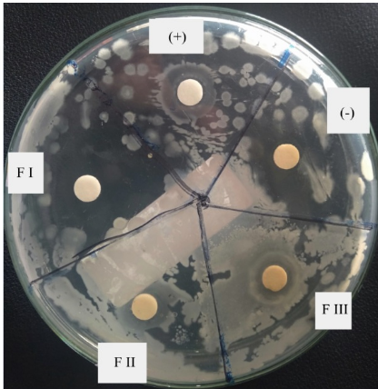

A

**B**

**C**

**D**

**E**

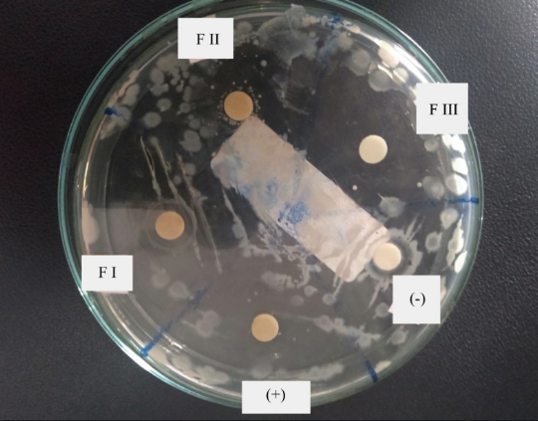

A

**D**

**C**

**B**

**E**

**C**

**B**

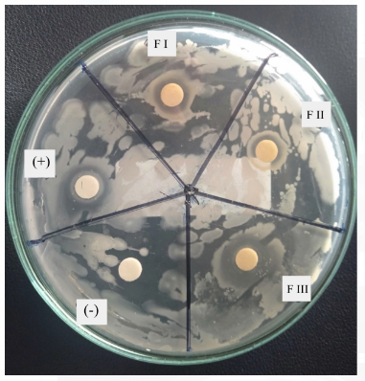

A

B

C

D

E

Keterangan:

A= Listerin®

B = Sari bunga kenanga 50%

C = Saribungan kenanga 40%

D = Sari bungan kenanga 30%

E = Air suling (Blanko)

**Lampiran 16.** Contoh perhitungan standar deviasi dari hasil pengukuran diameter hambatan bakteri

Diambil sebagai contoh perhitungan dari data sari bunga kenanga50%

|  |  |  |  |
| --- | --- | --- | --- |
| **No.** | **Diameter hambatan (mm)** | **X -** | **(X - )2** |
| 1. | 20,00 | -0,5000 | 0,2500 |
| 2. | 21,00 | 0,5000 | 0,2500 |
| 3. | 20,50 | 0,0000 | 0,0000 |
| **N = 6** | **∑ X =** 61,50 %  Rata-rata**=** 16,83% | |  |

Standar deviasi (SD) = = $\sqrt{\frac{\sum{({X-\overline{X})}^{2}}}{n-1}}$

= $\sqrt{\frac{0,1667}{2}}$ = 0,50

Dengan cara yang sama dihitung untuk konsentarsi sari air rimpang jahe lainnya, data selengkapnya dapat dilihat pada lampiran 19.

**Lampiran 17.** Hasil pengukuran diameter hambatan pertumbuhan bakteri *Streptococcus mutan* oleh sari bunga kenanga

|  |  |  |  |  |
| --- | --- | --- | --- | --- |
| **Bahan uji** | **Diameter hambatan (mm)** | **Diamter hamnbatan rata-rata (mm)** | **Standar deviasi (SD)** | **Diamter hamnbatan sebenarnya (mm)** |
| Blanko (Bahan dasar *Mouthwash*) | 6 | 6,17 | 0,29 | 6,17 ± 0,29 |
| 6,5 |
| 6,5 |
| Gargarisma Listerin komersial | 21,5 | 21,33 | 0,29 | 21,33 ± 0,29 |
| 21 |
| 21,5 |
| Sari bunga kenanga 50% | 21 | 21,5 | 0,5 | 20,50 ± 0,50 |
| 22 |
| 21,5 |
| Sari bunga kenanga 40% | 18 | 18,5 | 0,5 | 18,50 ± 0,50 |
| 19 |
| 18,5 |
| Sari bunga kenanga 30% | 15 | 15,16 | 0,29 | 15,17 ± 0,29 |
| 15,5 |
| 15 |
| Sari bunga kenanga 20% | 13 | 13,5 | 0,5 | 13,17 ± 0,50 |
| 13,5 |
| 14 |
| Sari bunga kenanga 10% | 7,5 | 7,83 | 0,29 | 7,83 ± 0,29 |
| 8 |
| 8 |

**Lampiran 18.** Hasil uji ALT sebelum dan sesudah menggunakan *mouthwash*

1. **Blanko**

Sebelum menggunakan *mouthwash* Sesudah menggunakan *mouthwash*

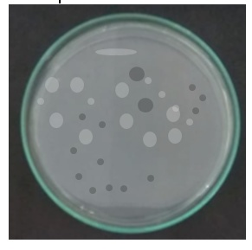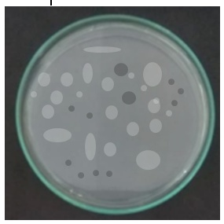

1. ***Mouthwash* 30 %**

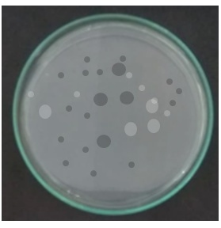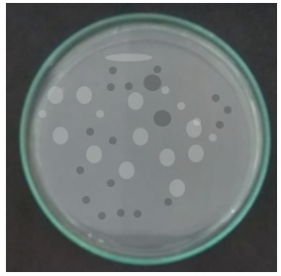Sebelum menggunakan *mouthwash* Sesudah menggunakan *mouthwash*

1. ***Mouthwash* 40%**

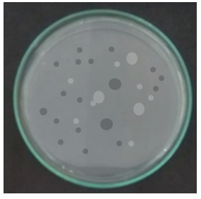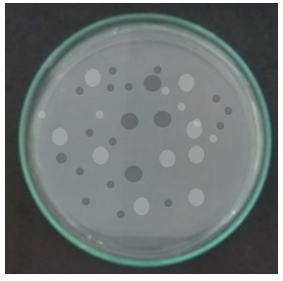Sebelum menggunakan *mouthwash* Sesudah menggunakan *mouthwash*

**Lampiran 18.** (Lanjutan)

1. ***Mouthwash* 50 %**

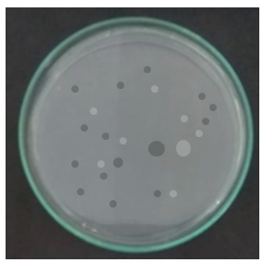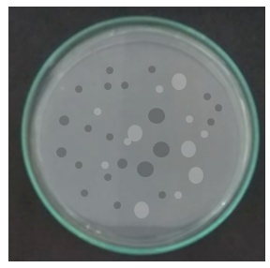Sebelum menggunakan *mouthwash* Sesudah menggunakan *mouthwash*

1. **Kontrol positif (Listerin®)**

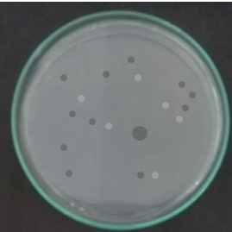Sebelum menggunakan *mouthwash* Sesudah menggunakan *mouthwash*

**Lampiran 19.** Contoh perhitungan jumlah koloni hasil uji ALT

Sebagai contoh diambil data dari penggunaansediaan *mouthwash* SBKN30%, sebagai berikut

Jumlah koloni bakteri (angka lempeng total bakteri) tiap g sampel adalah

Sukarelawan I sebelum penggunaan sediaan *mouthwash*

Dari petri I = $\frac{\left(19x 10\right)+ (1 x 100)}{2 }$ = 145 CFU/ mL

Sukarelawan I setelah penggunaan sediaan *mouthwash*

Dari petri II = $\frac{\left(12x 10\right)+ (1 x 100)}{2 }$ = 110 CFU/ mL

Pengurangan jumlah koloni bakteri dari sukarelawan I:

= $\frac{ (145-110) }{145}$ x 100% = 24,13 %

Dengan cara yang sama dihitung untuk pengulangan pada petri II dan untuk formula lainnya pada penggunaan berbagai sediaan *mouthwash*. Data dan hasil perhitungan selengkapnya dapat dilihat pada lampiran 23.

**Lampiran 20.** Contoh perhitungan statistik persen pengurangan jumlah koloni

bakteri sebelum dan setelah penggunaan *mouthwash*

Diambil sebagai contoh perhitungan data penggunaan *mouthwash* SBKN 30%

|  |  |  |  |  |  |
| --- | --- | --- | --- | --- | --- |
| **NO** | **Persentasi Penurunan** | | **X -** | **(X - )2** | |
| **Jumlah Koloni (%) (X)** | |
| 1 | 22,22 | | -3,0583 | 9,3534 | |
| 2 | 22,57 | | -2,7083 | 7,3351 | |
| 3 | 25,56 | | 0,2817 | 0,0793 | |
| 4 | 26,40 | | 1,1217 | 1,2581 | |
| 5 | 27,10 | | 1,8217 | 3,3185 | |
| 6 | 27,82 | | 2,5417 | 6,4601 | |
| N = 6 | ∑ X = | 151,67 | ∑ (X - )2= | | 27,8045 |
|  | X = | 25,28 |  |  |  |
|  |  |  |  |  |  |

Standar deviasi (SD) = = $\sqrt{\frac{\sum{({X-\overline{X})}^{2}}}{n-1}}$ = $\sqrt{\frac{20,2137}{5}}$ = 2,36

Dasar penolakan data adalah apabila thitung> ttabel dengan tingkat kepercayaan 99%

α = 0,01; n = 6, dk = 5 dan ttabel = 4,032

1. thitung==== 3,18
2. thitung==== 2,81
3. thitung==== 0,29
4. thitung==== 1,89
5. thitung==== 2,64
6. thitung==== 2,63

Seluruh thitung dari ke-6 perlakuan < ttabel, berarti semua data ini bisa diterima.

**Lampiran 20.** (Lanjutan)

**Menghitung persentase penurunan jumlah koloni bakteri sebenarnya =**

Persen pengurangan jumlah koloni bakteri rata-rata ± t (1 – ½ α).dk x 

Persen pengurangan jumlah koloni bakteri rata-rata () = 25,95%

Standar deviasi (SD) =2,01

Persen pengurangan jumlah koloni bakterisebenarnya

=  ± t (1 – 1/ 2 α).dk x 

Persen pengurangan jumlah koloni bakteri sebenarnya

= 25,95% ± 4,032 x $\frac{2,01}{2,449}$

Persen pengurangan jumlah koloni bakteri sebenarnya = (25,95± 3,31) %.

Dengan cara yang sama dihitung untuk bahan uji lainnya, data selengkapnya dapat dilihat pada lampiran 23.

**Lampiran 21**. Data perhitungan jumlah koloni hasil uji ALT sebelum dan sesudah penggunaan sediaan *Mouthwash*

|  |  |  |  |  |  |  |  |  |  |
| --- | --- | --- | --- | --- | --- | --- | --- | --- | --- |
| **Sampel**  **Uji** | **Suka**  **relawan** | **Pengula**  **ngan (Petri)** | **Jumlah koloni sebelum penggunaan bahan uji** | | | **Jumlah koloni setelah penggunaan bahan uji** | | | **Pengurangan jumlah koloni (%)** |
| **Hitungan koloni di cawan petri** | | **Koloni (CFU/g)** | **Hitungan koloni di cawan petri** | | **Koloni (CFU/g)** |
| 10-1 | 10-2 | 10-1 | 10-2 |
| Blanko | I | 1 | 18 | 1 | 140 | 17 | 1 | 135 | 3,57 |
| 2 | 17 | 0 | 85 | 16 | 0 | 80 | 5,88 |
| II | 1 | 18 | 2 | 190 | 16 | 2 | 180 | 5,26 |
| 2 | 14 | 2 | 170 | 12 | 2 | 160 | 5,88 |
| III | 1 | 19 | 1 | 145 | 18 | 1 | 140 | 3,45 |
| 2 | 17 | 2 | 185 | 16 | 2 | 180 | 2,70 |
| Persen pengurangan jumlah koloni bakteri rata-rata = 4,46 %  Standar deviasi = 1,39  Persen pengurangan jumlah koloni bakteri sebenarnya = (4,46 ± 2,28)% | | | | | | | | | |
| *Mouthwash* SBKN 30 % | I | 1 | 19 | 1 | 145 | 12 | 1 | 110 | 24,14 |
| 2 | 17 | 2 | 185 | 18 | 1 | 140 | 24,32 |
| II | 1 | 19 | 1 | 145 | 12 | 1 | 110 | 24,14 |
| 2 | 19 | 2 | 195 | 18 | 1 | 140 | 28,21 |
| III | 1 | 18 | 2 | 190 | 17 | 1 | 135 | 28,95 |
| 2 | 17 | 2 | 185 | 17 | 1 | 135 | 27,03 |
| Persen pengurangan jumlah koloni bakteri rata-rata = 26,13 %  Standar deviasi = 2,20  Persen pengurangan jumlah koloni bakteri sebenarnya = (26,13 ± 3,63)% | | | | | | | | | |
| *Mouthwash*SBKN 40 % | I | 1 | 20 | 1 | 150 | 19 | 0 | 95 | 36,67 |
| 2 | 20 | 2 | 200 | 17 | 1 | 135 | 32,50 |
| II | 1 | 18 | 1 | 140 | 17 | 0 | 85 | 39,29 |
| 2 | 20 | 1 | 150 | 19 | 0 | 95 | 36,67 |
| III | 1 | 20 | 1 | 150 | 18 | 0 | 90 | 40,00 |
| 2 | 17 | 1 | 135 | 17 | 0 | 85 | 37,04 |
| Persen pengurangan jumlah koloni bakteri rata-rata =37,03 %  Standar deviasi = 2,63  Persen pengurangan jumlah koloni bakteri sebenarnya= (37,03 ± 2,63)% | | | | | | | | | |

**Lampiran 21.** (Lanjutan)

|  |  |  |  |  |  |  |  |  |  |  |  |  |  |  |  |  |  |
| --- | --- | --- | --- | --- | --- | --- | --- | --- | --- | --- | --- | --- | --- | --- | --- | --- | --- |
| **Sampel**  **Uji** | **Suka**  **Relawan** | | **Pengula**  **ngan (Petri)** | **Jumlah koloni sebelum penggunaan bahan uji** | | | | | | **Jumlah koloni setelah penggunaan bahan uji** | | | | | | **Pengurangan jumlah koloni (%)** | |
| **Hitungan koloni di cawan petri** | | | | **Koloni (CFU/ mL)** | | **Hitungan koloni di cawan petri** | | | | **Koloni (CFU/ mL)** | |
| 10-1 | | 10-2 | | 10-1 | | 10-2 | |
| *Mouthwash* SBKN 50 % | I | | 1 | 16 | | 1 | | 130 | | 12 | | 0 | | 60 | | 53,85 | |
| 2 | 17 | | 1 | | 135 | | 12 | | 0 | | 60 | | 55,56 | |
| II | | 1 | 19 | | 2 | | 195 | | 18 | | 0 | | 90 | | 53,85 | |
| 2 | 18 | | 2 | | 190 | | 17 | | 0 | | 85 | | 55,26 | |
| III | | 1 | 17 | | 2 | | 185 | | 17 | | 0 | | 85 | | 54,05 | |
| 2 | 19 | | 1 | | 145 | | 14 | | 0 | | 70 | | 51,72 | |
| Persen pengurangan jumlah koloni bakteri rata-rata = 54,05 %  Standar deviasi = 1,36  Persen pengurangan jumlah koloni bakteri sebenarnya = (54,05 ± 1,36)% | | | | | | | | | | | | | | | | | |
| Gargarisma komersil Listerin® | | I | 1 | | 20 | | 1 | | 150 | | 14 | | 0 | | 70 | | 53,33 |
| 2 | | 17 | | 2 | | 185 | | 15 | | 0 | | 75 | | 59,46 |
| II | 1 | | 15 | | 1 | | 125 | | 12 | | 0 | | 60 | | 52,00 |
| 2 | | 18 | | 1 | | 140 | | 13 | | 0 | | 65 | | 53,57 |
| III | 1 | | 20 | | 2 | | 200 | | 18 | | 0 | | 90 | | 55,00 |
| 2 | | 19 | | 1 | | 145 | | 14 | | 0 | | 70 | | 51,72 |
| Persen pengurangan jumlah koloni bakteri rata-rata = 54,18 %  Standar deviasi = 2,84  Persen pengurangan jumlah koloni bakteri sebenarnya= (54,18 ± 2,84)% | | | | | | | | | | | | | | | | | |